ТИПОВАЯ ТЕХНОЛОГИЧЕСКАЯ КАРТА (ТТК)
БЕТОНИРОВАНИЕ ВЕРТИКАЛЬНЫХ КОНСТРУКЦИЙ

1. ОБЛАСТЬ ПРИМЕНЕНИЯ
Типовая технологическая карта разработана на работы по бетонированию вертикальных конструкций.
1.1. Технологическая карта предназначена для организации труда рабочих при бетонировании вертикальных конструкций зданий и сооружений таких как стены наземной части, а так же подвалов, колонн, пилястр и т.п. с подачей бетона в поворотных бункерах.
1.2. Нормативный расход бетона на 100 мм конечной продукции (по ОПНРМ сб. II) 101,5 мм бетона (марка по проекту).
2. ОРГАНИЗАЦИЯ И ТЕХНОЛОГИЯ ВЫПОЛНЕНИЯ РАБОТ
2.1. Техническая готовность работ, предшествующих бетонированию вертикальных конструкций.
До начала бетонирования должны быть выполнены следующие работы:
- устроены временные дороги и подъезды строительной техники к зоне бетонирования;
- обеспечено временное электроснабжение и освещение;
- доставлены и подготовлены механизмы, инвентарь и приспособления;
- подготовлена горизонтальная поверхность, на которой производится бетонирование;
- установлены арматура и закладные детали в соответствии с рабочими чертежами с оформлением акта на скрытые работы;
- установлены и приняты мастером опалубка и средства подмащивания для бетонщиков, выполняющих работы.
2.2. Исполнители. Состав звена из 3 человек:
бетонщик IV разряда (Б1)
бетонщик II разряда (Б2, БЗ)
Примечание бетонщики, работающие с краном, должны иметь удостоверение стропальщика.
2.3. Приспособления, инвентарь и инструменты.
Так как бетонирование вертикальных конструкций производится после выполнения армирования и монтажа опалубки, средства подмащивания для рабочих, принимающих и укладывающих бетон, используются по решениям, принятым для предыдущих этапов работ.
Технология армирования и опалубливания принимается по отдельным технологическим картам.
Средствами подмащивания могут быть:
- настил с ограждением на консолях, закрепeeнных на опалубке или на контрфорсах ужесточения опалубочных панелей (смотри, например, решения для самонесущей опалубочной системы).
- переставные площадки или подмости (типа ЛПУ 4).
Выполнение бетонных работ с приставных лестниц запрещается.
2.4. Организация рабочего места и описание операций:
- бетонщик Б3 следит за выгрузкой бетонной смеси из кузова (рис.1) автосамосвала в поворотный бункер, находясь на приeмной площадке. Он же, по окончании выгрузки, стоя на стенках бункера, лопатой с удлинeнной ручкой очищает кузов автосамосвала от остатков бетона и подбирает рассыпавшуюся бетонную смесь после отъезда машины.

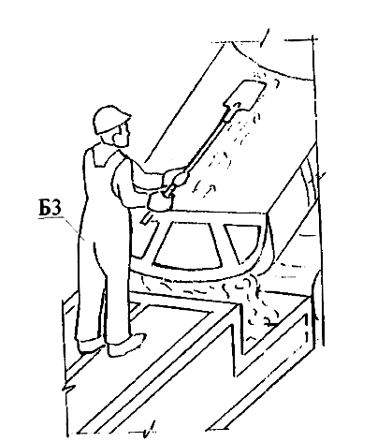

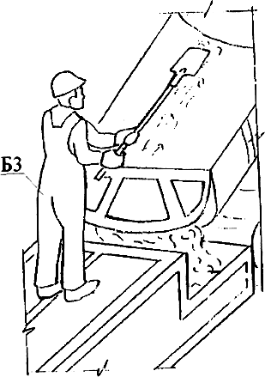
Рис.1. Выгрузка бетонной смеси из кузова автосамосвала
- бетонщик Б3 стропит поворотный бункер за подъeмные петли. Убедившись в надeжности строповки, он отходит в безопасную зону. По команде бетонщика БЗ машинист крана подаeт бункер к месту бетонирования.

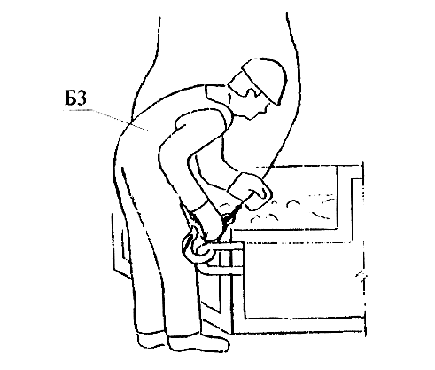

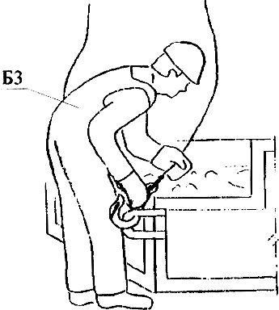

Рис.2. Строповка поворотного бункера за подъемные петли
- бетонщики Б1 и Б2, стоя на деревянном настиле подмостей, принимают раздаточный поворотный бункер (рис.3) с бетонной смесью, приостановив его спуск на высоте 1м., и подводит его к месту выгрузки. Б2 придерживает бункер обеими руками, а Б1 открывает затвор и выгружает бетонную смесь.

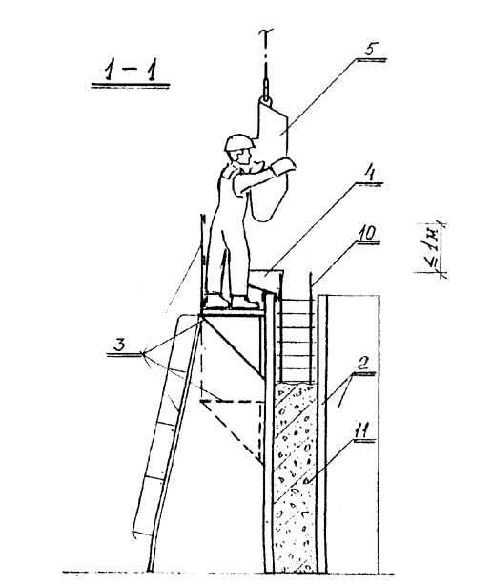

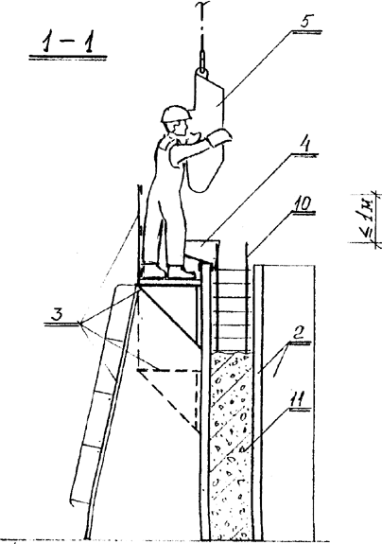

Рис.3. Прием раздаточного поворотного бункера с бетонной смесью
2 - опалубка с контрфосом, 3 - консольные переставные подмости с ограждением и лестницей для подъeма, 4 - приeмный лоток, 5 - бункер для подачи бетона, 10 - установленная арматура, 11 - уложенный бетон
При необходимости Б1 включает вибратор, установленный на бункере. Убедившись в полной разгрузке бункера, бетонщик Б1 движением рукоятки вверх закрывает секторный затвор, накидывает держатель рукоятки и подаeт сигнал машинисту крана подать бункер под загрузку (рис.4).

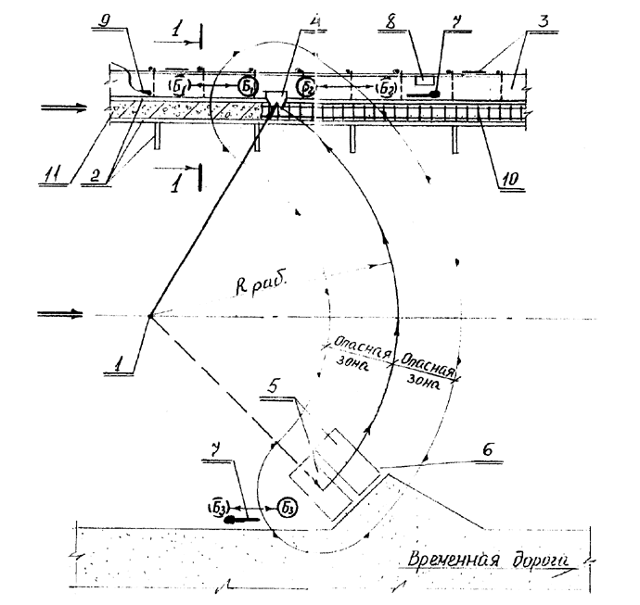

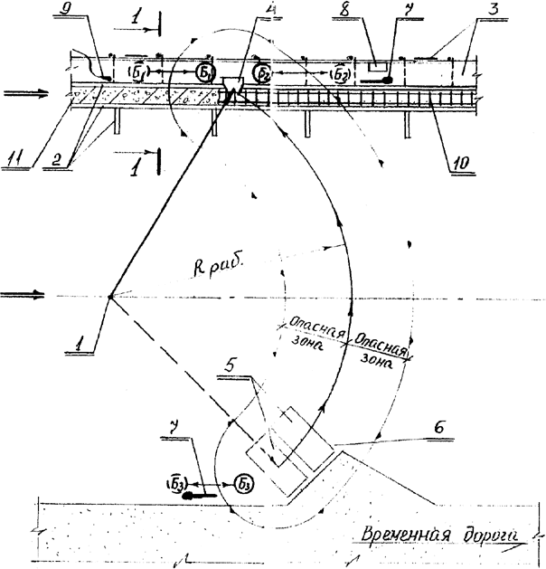

Рис.4. Схема подачи груза к рабочему месту
1 - кран, 2 - опалубка с контрфосом, 3 - консольные переставные подмости с ограждением и лестницей для подъeма, 4 - приeмный лоток, 5 - бункер для подачи бетона, 6 - место для приeма бетона, 7 - лопата, 8 - ящик с инструментом, 9 - вибратор, 10 - установленная арматура, 11 - уложенный бетон
- бетонщики Б1 и Б2 уплотняют уложенные слои (рис.5) бетонной смеси глубинными или поверхностными вибраторами (в зависимости от толщины и ширины бетонированной конструкции).

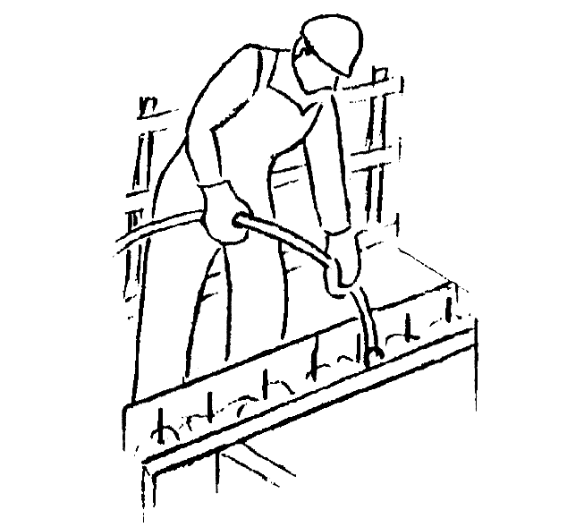

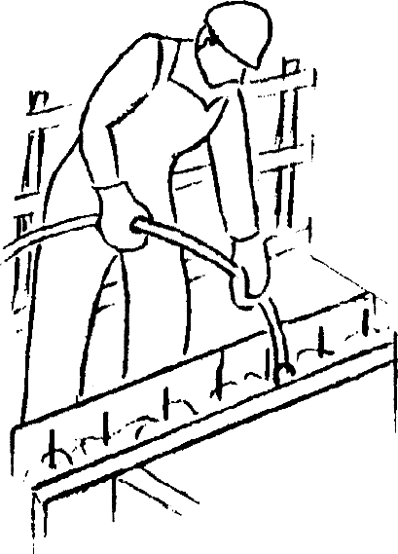

Рис.5. Уплотнение уложенных слоев бетонной смеси глубинными или поверхностными вибраторами
Одновременно эти же бетонщики лопатами очищают просыпавшийся бетон с деревянного настила подмостей и опалубки, сбрасывая его в опалубку бетонированной конструкции (рис.6).
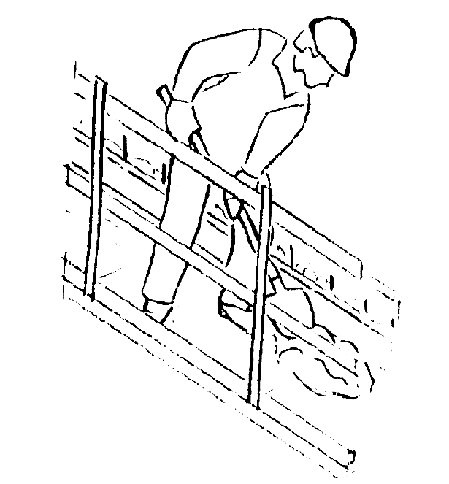

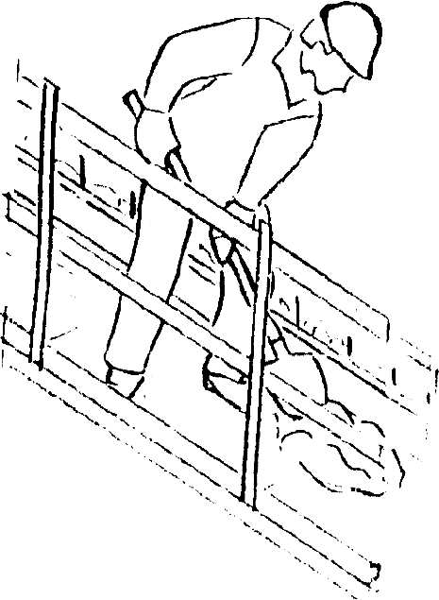

Рис.6. Очистка лопатами просыпавшегося бетона с деревянного настила подмостей и опалубки
- бетонщик Б3 принимает поданный машинистом крана порожний раздаточный бункер, устанавливает его на площадку приeма бетона и расстроповывает.
- после укладки верхнего слоя бетонной смеси бетонщик Б2 производит заглаживание открытой поверхности бетона.
2.5. Основные указания по организации производства
Бетонирование конструкций выполнять в соответствии с указаниями основного проекта и требованиями СНиП 3.03.01-87 "Несущие и ограждающие конструкции"
Доставка и приeм бетонной смеси.
Состав бетонной смеси, приготовление, правила приeмки, методы контроля и транспортирование должны соответствовать ГОСТ 7473-94.
Запрещается добавлять воду на месте укладки бетонной смеси для увеличения еe подвижности.
Транспортирование и подачу бетонной смеси следует осуществлять специализированными средствами, обеспечивающими сохранение заданных свойств бетона. Доставку бетона производить автосамосвалами, автобетоновозами или автобетоносмесителями с разгрузкой в поворотные бункеры.
Подготовка к бетонированию
Бетонную смесь следует укладывать на подготовленное и расчищенное основание, выверенное по проектной отметке.
Непосредственно перед бетонированием опалубку необходимо очистить от мусора и грязи, а арматуру от отслаивающейся ржавчины. Щели в деревянной, фанерной и металлической опалубок следует покрыть смазкой, а поверхности бетонной, железобетонной и армоцементной опалубки смочить. Поверхность ранее уложенного бетона должна быть очищена от цементной плeнки и увлажнена или покрыта цементным раствором.
Подача и укладка бетонной смеси.
Бетонные смеси следует укладывать горизонтальными слоями одинаковой толщины (~0,3х0,5 м) без разрывов с направлением укладки в одну сторону во всех слоях. Укладку следующего слоя бетонной смеси необходимо производить до начала схватывания бетона предыдущего слоя. Верхний уровень уложенной бетонной смеси должен быть на 50х70мм ниже верха щитов опалубки.
Допускаемую высоту свободного сбрасывания бетонной смеси принимать по таблице2 СНиП 3.03.01-87. При большей высоте сбрасывания смеси, во избежание еe расслоения, спуск еe в вертикальные конструкции следует осуществлять по виброжелобам, наклонным лоткам или желобам, обеспечивающим медленное сползание смеси в опалубку.
Укладка бетонной смеси без рабочих швов разрешается при следующих условиях:
- бетонирования стен по ярусам, не превышающим 3 м;
- бетонирование колонн сечением более 0,4х0,4 м на высоту до 5 м;
- бетонирование колонн сечением менее 0,4х0,4 м и колонн любого сечения с перекрещивающимися хомутами на высоту до 2 м.
При большей высоте участков, бетонируемых без рабочих швов, необходимо устраивать перерывы для осадки бетонной смеси. Продолжительность перерыва для обеспечения осадки уложенного бетона устанавливается строительной лабораторией, -должна быть не менее 40 мин, но не превышать 2 часов.
При организации рабочих швов их поверхность должна быть перпендикулярна оси бетонируемых колонн или поверхности стен. Рабочие швы (по согласованию с проектной организацией) допускается устраивать при бетонировании:
- стен на отметках верха фундамента и низа перекрытия;
- колонн на отметках верха фундамента, низа прогонов балок и подкрановых консолей, верха подкрановых балок, низа капителей колонн;
- массивов, арок, сводов, резервуаров, бункеров, гидротехнических сооружений, мостов и других сложных инженерных сооружений и конструкций в местах, указанных в проектах. Возобновление бетонирования допускается производить по достижении бетоном прочности не менее 1 5 кг/см.
В процессе бетонирования и по окончании его принимать меры к предотвращению сцепления с бетоном пробок, элементов опалубки и временных креплений
Уплотнение бетонной смеси.
Уплотнение бетонной смеси осуществлять вибрированием с помощью глубинных вибраторов. Шаг перестановки глубинных вибраторов не должен превышать 1,5 радиуса их действия. Наибольшая толщина укладываемого слоя не должна превышать 1,25 длинны рабочей части вибратора, а при расположении вибратора под углом до 35° толщина слоя должна быть равна вертикальной проекции его рабочей части. Глубина погружения вибратора в бетонную смесь должна обеспечивать углубление его в ранее уложенный слой на 510 см.
В местах, где арматура, закладные изделия или опалубка препятствуют надлежащему уплотнению бетонной смеси вибраторами, еe следует дополнительно уплотнить штыкованием.
При уплотнении бетонной смеси необходимо следить затем, чтобы вибраторы не соприкасались с арматурой каркаса. Не допускается опирание вибраторов на арматуру, закладные изделия, тяжи и другие элементы крепления опалубки.
Выдерживание и уход за бетоном.
В период твердения бетон необходимо защищать от попадания атмосферных осадков или потерь влаги. В последующем поддерживать температурновлажностный режим с созданием условий, обеспечивающих нарастание его прочности.
При бетонировании конструкций в зимнее время мероприятия по уходу за бетоном, порядок и сроки их проведения, контроль за их выполнением и сроки распалубки конструкций должны устанавливаться ППРк.
Движение людей по забетонированным конструкциям и установка опалубки вышележащих конструкций допускаются после достижения бетоном прочности не менее 15 кг/см.
2.6. Особенность укладки бетонной смеси при возведении стен и перегородок
Особенность укладки бетонной смеси при возведении стен и перегородок зависит от их толщины и высоты, а также вида используемой опалубки.
При возведении стен в разборно-переставной опалубке смесь укладывают участками высотой не более 3 м. В стены толщиной более 0,5 м при слабом армировании подают бетонную смесь подвижностью 4...6 см. При длине более 20 м стены делят на участки по 7...10 м (рис.7, а) и на границе участков устанавливают разделительную опалубку. Бетонную смесь подают непосредственно в опалубку в нескольких точках по длине участка бадьями, виброжелобами, бетононасосами. При высоте стен более 3 м используют звеньевые хоботы, при этом смесь укладывают горизонтальными слоями толщиной 0,3...0,4 м с обязательным вибрированием.
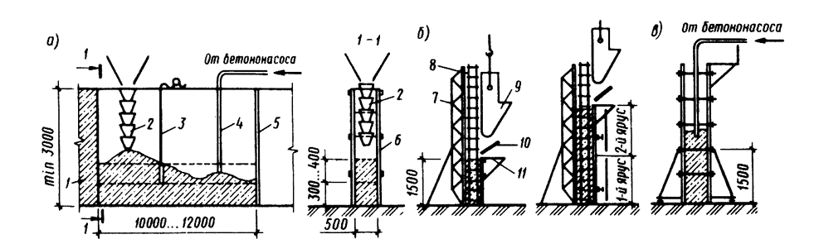

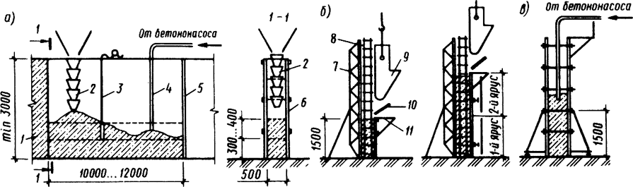

Рис.7. Укладка бетонной смеси в стены и перегородки:
а - в стены толщиной 0,5 м и высотой 3 м;
б - в тонкие стены и перегородки с подачей бетонной смеси бадьями;
в - то же, бетононасосом;
1 - ранее забетонированный участок стены; 2 - звеньевой хобот с воронкой; 3 - вибратор с гибким валом; 4 - шланг бетононасоса; 5 - разделительная опалубка; 6 - опалубка;
7 - наружный щит опалубки; 8 - арматурный каркас; 9 - бадья с бетоном; 10 - направляющий щит; 11 - подмости для рабочих
Подавать смесь в одну точку не рекомендуется, так как при этом образуются наклонные рыхлые слои, снижающие качество поверхности и однородность бетона.
В тонкие и густоармированные конструкции стен и перегородок укладывают более подвижные бетонные смеси (6...10 см). При толщине стены до 0,15 м бетонирование ведут ярусами высотой до 1,5 м (рис.7, б). С одной стороны опалубку возводят на всю высоту, а со стороны бетонирования - на высоту яруса. Это позволяет повысить качество и обеспечить удобство работы. Уложив бетонную смесь в первый ярус, наращивают опалубку следующего и т.д. При подаче бетонной смеси бетононасосом опалубка может быть выставлена сразу на всю высоту с обязательным условием, чтобы конец бетоновода был заглублен в укладываемую бетонную смесь (так называемое "напорное бетонирование", рис.7, в).

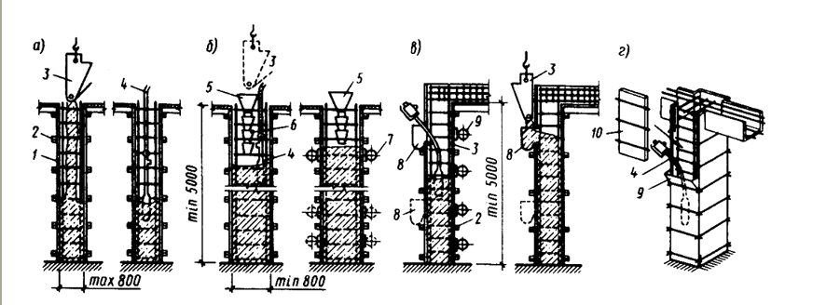

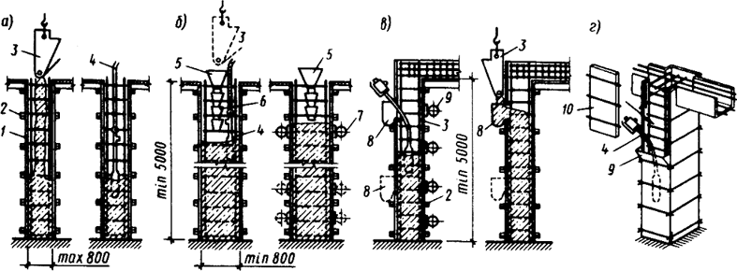

Рис.8. Укладка бетонной смеси в колонны:
а - колонны высотой до 5 м; б - то же, высотой более 5 м; в - то же, с густой арматурой; г - схема опалубки со съемным щитом;
1 - опалубка; 2 - хомут; 3 - бадья; 4 - вибратор с гибким валом; 5 - приемная воронка; 6 - звеньевой хобот; 7 - навесной вибратор; 8, 9 - карманы; 10 - съемный щит
В колонны высотой до 5 м со сторонами сечения до 0,8 м, не имеющие перекрещивающихся хомутов, бетонную смесь укладывают сразу на всю высоту. Смесь осторожно загружают сверху и уплотняют внутренними вибраторами (рис.8, а). При высоте же колонн свыше 5 м смесь подают через воронки по хоботам (рис.8, б). В высокие и густоармированные колонны с перекрещивающимися хомутами смесь укладывают ярусами до 2 м с загружением через окна в опалубке или специальные карманы (рис.8, в). Иногда для подачи бетонной смеси опалубку колонн выполняют со съемными щитами (рис.8, г), которые устанавливают после бетонирования нижнего яруса.
В балки и плиты, монолитно связанные с колоннами и стенами, бетонную смесь укладывают через 1...2 ч после укладки последнего слоя (порции) в вертикальные конструкции ввиду необходимости первоначальной осадки уложенной в них смеси.
В балки (прогоны) и плиты ребристых перекрытий смесь укладывают, как правило, одновременно.
В балки высотой более 80 см бетонную смесь укладывают слоями 30...40 см с уплотнением внутренними вибраторами. При этом последний слой смеси должен быть на 3...5 см ниже уровня низа плиты перекрытия.
В плиты перекрытия бетонная смесь подается сразу на всю ширину с уплотнением поверхностными вибраторами при их толщине до 0,25 м и внутренними при большей толщине.
В арки и своды пролетом менее 20 м бетонную смесь укладывают одновременно с двух сторон - от пят к замку (рис.9, а), а пролетом более 20 м - отдельными участками, симметрично расположенными относительно середины. Между участками оставляют разделительные полосы шириной 0,8... 1,2 м. На каждом участке смесь подают непрерывно. Начинают укладку смеси с участков, прилегающих к опорам. Затем во избежание выпучивания опалубки в вершине арки (свода) смесь укладывают в замковый участок. После этого бетонную смесь подают в рядовые участки равномерно с двух сторон конструкции (рис.9, б). В разделительные полосы смесь укладывают через 6... 8 сут после того, как произойдет усадка бетона основных участков. Для полос применяют жесткую бетонную смесь - осадка конуса 1...3 см.
На крутых участках арок или сводов, чтобы исключить сползание бетонной смеси при вибрировании, бетонирование ведут в двусторонней опалубке, наружные щиты которой наращивают по ходу процесса (рис.9, в).

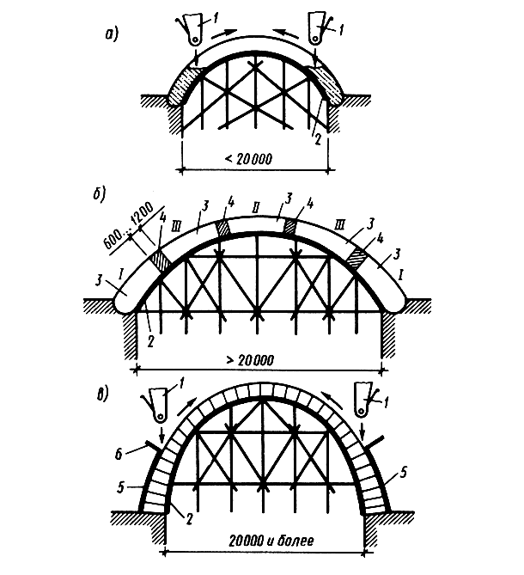

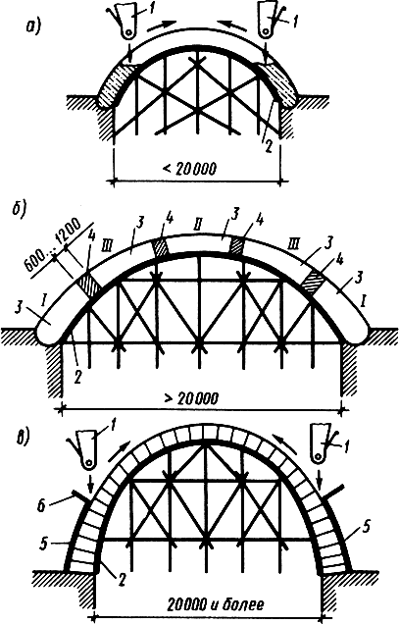

Рис.9. Укладка бетонной смеси в арки и своды:
а - укладка в малопролетные арки; б - то же, большепролетные; в - то же, крутые своды;
1 - бадья; 2 - опалубка внутренняя; 3 - участки укладки; 4 - разделительные полосы; 5 - наружная опалубка; 6 - направляющий щит;
/, //, /// - последовательность участков укладки

3. ТРЕБОВАНИЯ К КАЧЕСТВУ ВЫПОЛНЕНИЯ РАБОТ
Контроль качества и приeмка конструкций.
3.1. На объекте ежесменно должен вестись журнал бетонных работ.
3.2. При приeмке забетонированных конструкций, согласно требованиям действующих государственных стандартов, определять:
- качество бетона в отношении прочности, а в необходимых случаях морозостойкости, водонепроницаемости и других показателей, указанных в проекте;
- качество поверхностей;
- наличие и соответствие проекту отверстий, проeмов и каналов;
- наличие и правильность выполнения деформационных швов;
- допустимость отклонений конструкций по таблице 11 СНиП 3.03.01-87*, в частности:
Параметр | Предельные отклонения
1. Отклонение линий плоскостей пересечения от вертикали или проектного наклона на всю высоту конструкций для:
фундаментов | 20 мм
стен и колонн, поддерживающих монолитные покрытия и перекрытия | 15 мм
стен и колонн, поддерживающих сборные балочные конструкции | 10 мм
стен зданий и сооружений, возводимых в скользящей опалубке, при отсутствии промежуточных перекрытий | 1/500 высоты сооружения, но не более 100 мм
стен зданий и сооружений, возводимых в скользящей опалубке, при наличии промежуточных перекрытий | 1/1000 высоты сооружения, но не более 50 мм
2. Отклонение горизонтальных плоскостей на всю длину выверяемого участка | 20 мм
3. Местные неровности поверхности бетона при проверке двухметровой рейкой, кроме опорных поверхностей | 5 мм
4. Длина или пролет элементов | ±20 мм
5. Размер поперечного сечения элементов | ±6 мм;  3 мм
6. Отметки поверхностей и закладных изделий, служащих опорами для стальных или сборных железобетонных колонн и других сборных элементов | 5 мм
7. Уклон опорных поверхностей фундаментов при опирании стальных колонн без подливки | 0,0007
8. Расположение анкерных болтов:
внутри контура опоры | 5 мм
в плане вне | 10 мм
по высоте | ±20 мм
9. Разница отметок по высоте на стыке двух смежных поверхностей | 3 мм
Должны быть представлены документы (накладные, сертификаты, акты на скрытые работы и др.), подтверждающие качество примененных материалов, изделий и полуфабрикатов.
3.3. Приeмку законченных бетонных и железобетонных конструкций или частей сооружений следует оформлять актом освидетельствования скрытых работ или актом на приeмку ответственных конструкций.
Контроль качества и приeмка бетона
1. Контроль качества выполнения бетонных работ предусматривает его осуществление на следующих этапах:
- подготовительном;
- бетонирования (приготовления, транспортировки и укладки бетонной смеси);
- выдерживания бетона и распалубливания конструкций;
- приемки бетонных и железобетонных конструкций или частей сооружений.
2. На подготовительном этапе необходимо контролировать:
- качество применяемых материалов для приготовления бетонной смеси и их соответствие требованиям ГОСТ;
- подготовленность бетоносмесительного, транспортного и вспомогательного оборудования к производству бетонных работ;
- правильность подбора состава бетонной смеси и назначение ее подвижности (жесткости) в соответствии с указаниями проекта и условиями производства работ;
- результаты испытаний контрольных образцов бетона при подборе состава бетонной смеси.
3. Состав бетонной смеси должен подбираться строительной лабораторией. Состав, приготовление, транспортирование и укладка бетонной смеси, правила и методы контроля ее качества должны соответствовать ГОСТ 7473-94 и требованиям таблицы 1. Состав бетонной смеси в процессе работ должен корректироваться с учетом изменяющихся характеристик исходных материалов (вяжущих, заполнителей).
Таблица 1
Технические требования | Допускаемые отклонения | Контроль (метод, объем, вид регистрации)
1 | 2 | 3
1. Число фракций крупного заполнителя при крупности зерен, мм:  до 40;  св.40 | Не менее двух  Не менее трех | Измерительный, по ГОСТ 10260-82, журнал работ
2. Наибольшая крупность заполнителей:  для железобетонных конструкций;  для плит;  для тонкостенных конструкций;  при перекачивании бетононасосом;  в том числе зерен наибольшего размера лещадной и игловатой форм | Не более 2/3 наименьшего расстояния между стержнями арматуры  Не более 1/2 толщины плит  Не более 1/3-1/2 толщины изделия  Не более 0,33 внутреннего диаметра трубопровода  Не более 15% по массе | То же
3. При перекачивании по бетоноводам содержание песка крупностью менее, мм  0,14  0,3 | 5-7%  15-20% | Измерительный, по ГОСТ 8736-93
4. Транспортирование бетонной смеси необходимо осуществлять специализированными средствами, предусмотренными ППР.
Принятый способ транспортирования бетонной смеси должен:
- исключить попадание атмосферных осадков и прямое воздействие солнечных лучей;
- исключить расслоение и нарушение однородности;
- не допустить потерю цементного молока или раствора.
5. Максимальная продолжительность транспортирования бетонной смеси должна устанавливаться строительной лабораторией с условием обеспечения сохранности требуемого качества смеси в пути и на месте ее укладки.
6. Перед укладкой бетонной смеси должны быть проверены основания (грунтовые или искусственные), правильность установки опалубки, арматурных конструкций и закладных деталей. Бетонные основания и рабочие швы в бетоне должны быть тщательно очищены от цементной пленки без повреждения бетона, опалубка - от мусора и грязи, арматура - от налета ржавчины. Внутренняя поверхность инвентарной опалубки должна быть покрыта специальной смазкой, не ухудшающей внешний вид и прочностные качества конструкций.
7. В процессе укладки бетонной смеси необходимо контролировать:
- состояние лесов, опалубки, положение арматуры;
- качество укладываемой смеси;
- соблюдение правил выгрузки и распределения бетонной смеси;
- толщину укладываемых слоев;
- режим уплотнения бетонной смеси;
- соблюдение установленного порядка бетонирования и правил устройства рабочих швов;
- своевременность и правильность отбора проб для изготовления контрольных образцов бетона.
Результаты контроля необходимо фиксировать в журнале бетонных работ.
8. Контроль качества укладываемой бетонной смеси должен осуществляться путем проверки ее подвижности (жесткости):
- у места приготовления - не реже двух раз в смену в условиях установившейся погоды и постоянной влажности заполнителей;
- у места укладки - не реже двух раз в смену.
9. Подачу и распределение бетонной смеси необходимо осуществлять в соответствии с ППР (желобами, хоботами, виброхоботами, бадьями, ленточными конвейерами, бетононасосами и др.). При подаче бетонной смеси любым способом необходимо исключить расслоение и утечку цементного молока.
10. Бетонная смесь должна укладываться в конструкции горизонтальными слоями одинаковой толщины, без разрыва, с последовательным направлением укладки в одну сторону во всех слоях. Толщина укладываемого слоя должна быть установлена в зависимости от степени армирования конструкции и применяемых средств уплотнения.
11. При уплотнении бетонной смеси не допускается опирание вибраторов на арматуру и закладные изделия, тяжи и другие элементы крепления опалубки. Глубина погружения глубинного вибратора в бетонную смесь должна обеспечивать углубление его в ранее уложенный слой на 5-10 см. Шаг перестановки глубинных вибраторов не должен превышать полуторного радиуса их действия. Шаг перестановки поверхностных вибраторов должен обеспечивать перекрытие на 100 мм площадкой вибратора границы уже провибрированного участка.
12. Укладка следующего слоя бетонной смеси допускается до начала схватывания бетона предыдущего слоя. Продолжительность перерыва между укладкой смежных слоев бетонной смеси без образования рабочего шва устанавливается строительной лабораторией. Верхний уровень уложенной бетонной смеси должен быть на 50-70 мм ниже верха щитов опалубки.
13. Поверхность рабочих швов, устраиваемых при укладке бетонной смеси с перерывами, должна быть перпендикулярна к оси бетонируемых колонн и балок, к поверхности плит и стен. Возобновление бетонирования допускается производить по достижении бетоном прочности не менее 1,5 МПа.
Рабочие швы по согласованию с проектной организацией допускается устраивать при бетонировании:
- колонн - на отметке верха фундамента, низа прогонов, балок и подкрановых консолей, верха подкрановых балок, низа капителей колонн;
- балок больших размеров, монолитно соединенных с плитами - на 20-30 мм ниже отметки нижней поверхности плиты, а при наличии в плите вутов - на отметке низа вута плиты;
- плоских плит - в любом месте, параллельном меньшей стороне плиты;
- ребристых перекрытий - в направлении, параллельном второстепенным балкам;
- отдельных балок - в пределах средней трети пролета балок, в направлении, параллельном главным балкам (прогонам) в пределах двух средних четвертей пролета прогонов и плит;
- массивов, арок, сводов, резервуаров, бункеров, гидротехнических сооружений, мостов и других сложных инженерных сооружений и конструкций - в местах, указанных в проектах.
14. При укладке и уплотнении бетонной смеси необходимо соблюдать требования таблицы 2.
Таблица 2
Технические требования | Допускаемые отклонения | Контроль (метод, объем, вид регистрации)
1 | 2 | 3
1. Прочность поверхностей бетонных оснований при очистке от цементной пленки, МПа, не менее:  водной и воздушной струей;  механический металлической щеткой;  гидропескоструйной или механической фрезой | 0,3  1.5  5,0 | Измерительный, по ГОСТ 10180-90,  ГОСТ 18105-86,  ГОСТ 22690-90,  журнал работ
2. Высота свободного сбрасывания |  | Измерительный,
бетонной смеси в опалубку конструкций, м, не более:  колонн;  перекрытий;  стен;  неармированных конструкций;  слабоармированных подземных  конструкций в сухих и связных  грунтах;  густоармированных | 5,0  1,0  4,5  6,0  4,5  3,0 | 2 раза в смену,  журнал работ
3. Толщина укладываемых слоев бетонной смеси:  при уплотнении смеси тяжелыми  подвесными вертикально расположенными вибраторами;  при уплотнении смеси подвесными  вибраторами, расположенными  под углом (до 30%) к вертикали; | На 5-10 см меньше длины рабочей части вибратора  Не более вертикальной проекции длины рабочей части вибратора | Измерительный, 2 раза в смену, журнал работ
при уплотнении смеси ручными  глубинными вибраторами;  при уплотнении смеси поверхностными вибраторами в конструкциях:  неармированных;  с одиночной арматурой;  с двойной арматурой | Не более 1,25 длины рабочей части вибратора  40  25  12
15. Состав мероприятий на этапе выдерживания бетона, уход за ним и последовательность распалубливания конструкций устанавливается ППР с соблюдением следующих требований:
- поддержания температурно-влажностного режима, обеспечивающего нарастание прочности бетона заданными темпами;
- предотвращения значительных температурно-усадочных деформаций и образования трещин;
- предохранения твердеющего бетона от ударов и других механических воздействий;
- предохранения в начальный период твердения бетона от попадания атмосферных осадков или потери влаги.
16. Движение людей по забетонированным конструкциям и установка на них опалубки вышележащих конструкций допускается после достижения бетоном прочности не менее 1,5 МПа.
17. Распалубливание забетонированных конструкций допускается при достижении бетоном прочности.
18. Обнаруженные после распалубливания дефектные участки поверхности (гравелистые поверхности, раковины) необходимо расчистить, промыть водой под напором и затереть (заделать) цементным раствором состава 1:2-1:3.
19. Контроль качества бетона предусматривает проверку соответствия фактической прочности бетона в конструкции проектной и заданной в сроки промежуточного контроля, а также морозостойкости и водонепроницаемости требованиям проекта.
20. При проверке прочности бетона обязательными являются испытания контрольных образцов бетона на сжатие.
Контрольные образцы должны изготовляться из проб бетонной смеси, отбираемых на месте ее приготовления и непосредственно на месте бетонирования конструкций (для испытания на прочность). На месте бетонирования должно отбираться не менее двух проб в сутки при непрерывном бетонировании для каждого состава бетона и для каждой группы бетонируемых конструкций. Из каждой пробы должны изготовляться по одной серии контрольных образцов (не менее трех образцов).
Испытание бетона на водонепроницаемость, морозостойкость следует производить по пробам бетонной смеси, отобранным на месте приготовления, а в дальнейшем - не реже одного раза в 3 месяца и при изменении состава бетона или характеристик используемых материалов.
21. Результаты контроля качества бетона должны отражаться в журнале и актах приемки работ.

4. МАТЕРИАЛЬНО-ТЕХНИЧЕСКИЕ РЕСУРСЫ
Ведомость основных машин, механизмов, приспособлений и оснастки (Таблица 3).
Таблица 3

N п.п. | Наименование | Марка и параметры | Ед. изм | Количество | Примечание
1 | Бункер поворотный | БП-0,5 | шт. | 3 | ГОСТ 21807-76*
 | Бункер поворотный | БП-1,0 | шт. | 3 | ГОСТ 21807-76*
2 | Строп 4 ветвевой | 4СК1-8,0/5000 4СК-8,0/5000 | шт. | 2 | ГОСТ 25573-82  РД 10-33-93
3 | Строп универсальный | УСК 1-3,2/6000 | шт. | 2 | РД 10-3 3-93
 | Строп 2(х) петлевой | СКП1-3,2/6000 | шт. | 1 | ГОСТ 25573-82
4 | Вибратор для уплотнения бетонной смеси | ИВ-66 Дн=38 (глубинный) | шт. | 2 | Каталог ЦНИИОМПТ
 | Вибратор для уплотнения бетонной смеси | ИВ-47А Дн=76 (глубинный) | шт. | 2 | Каталог ЦНИИОМТП
 | Вибратор для уплотнения бетонной смеси | ИВ-92 (поверхностный) | шт. | 2 | Каталог ЦНИИОМТП
 | Вибратор для уплотнения бетонной смеси | СО-131А (виброрейка) | шт. | 1 | Каталог ЦНИИОМТП
5 | Машинка для заглаживания бетонных поверхностей | СО-135 | шт. | 1 | Каталог ЦНИИОМТП
6 | Лоток приeмный | V2,0 м | шт. | 1 | ГОСТ 21807-76*
7 | Маячная рейка |  | шт. | 2 | инв.
8 | Рейка 2(х) м. с уровнем |  | шт. | 1 | ЦНИИОМТП р.ч. 3295.10.000
9 | Правило универсальное |  | шт. | 2 | Каталог ЦНИИОМТП
10 | Гладилка стальная строительная |  | шт. | 2
11 | Лопата стальная строительная | ЛП/ЛР | шт. | 2/2 | ГОСТ 3620-76
12 | Щетка механическая |  | шт. | 1 | инв.
13 | Каска строительная |  | шт. | 3 | ГОСТ 12.4.087-84
14 | Пояс предохранительный |  | шт. | 2 | ГОСТ Р 50849-96
15 | Канат страховочный |  | шт. | 1 | ГОСТ 12.3.107-83

5. ОХРАНА ОКРУЖАЮЩЕЙ СРЕДЫ И ПРАВИЛА ТЕХНИКИ БЕЗОПАСНОСТИ
1. Бетонирование конструкций зданий и сооружений производить с соблюдением требований СНиП 12-03-2001 "Безопасность труда в строительстве", СНиП 12-04-2002 "Строительное производство" ч. 2, должностных инструкций и ППРк.
2. Ежедневно перед началом укладке бетона в опалубку необходимо проверять состояние тары, опалубки и средств подмащивания. Обнаруженные неисправности следует незамедлительно устранять.
3. Перед началом укладки бетонной смеси виброхоботом необходимо проверять исправность и надeжность закрепления всех звеньев виброхобота между собой и к страховочному канату.
4. Поворотные бункера (бадьи) для бетонной смеси должны удовлетворять ГОСТ 21807-76.
5. Перемещение загруженного или порожнего бункера разрешается только при закрытом затворе.
6. При укладке бетона из бадей или бункера расстояние между нижней кромкой бадьи или бункера и ранее уложенным бетоном или поверхностью, на которую укладывают бетон, должно быть не более 1 м, если иные расстояния не предусмотрены проектом производства работ.
7. Открывание бункера выполняет бетонщик после остановки стрелы крана и находясь не под бункером и стрелой крана. Разгрузка тары на весу должна производится равномерно в течение не менее 5 секунд.
8. Мгновенная разгрузка тары на весу запрещается.
9. Рабочие, укладывающие бетонную смесь на поверхности, имеющие уклон более 20, должны пользоваться предохранительными поясами.
10. При уплотнении бетонной смеси электровибраторами перемещать вибратор за токоведущие шланги не допускается, а при перерывах в работе и при переходе с одного места на другое электровибраторы необходимо выключать.
11. Особые условия обеспечения безопасного производства работ при паро -, электропрогреве, использование химических добавок и др. должны решаться в составе ППР.
12. Запрещается переход бетонщиков по незакреплeнным в проектное положение конструкциями средствам подмащивания, не имеющим ограждения или страховочного каната.
13. В каждой смене должен быть обеспечен постоянный технический надзор со стороны прорабов, мастеров, бригадиров и других лиц, ответственных за безопасное ведение работ. Следящих за исправным состоянием лестниц, подмостей и ограждений, а так же за чистотой и достаточной освещенностью рабочих мест и проходов к ним, наличием и применением предохранительных поясов и защитных касок.
Материал подготовил Демьянов А.А.

